Подготовила: учитель-логопед Смирнова С.Н.

Лексическая тема «СКОРО ЛЕТО»

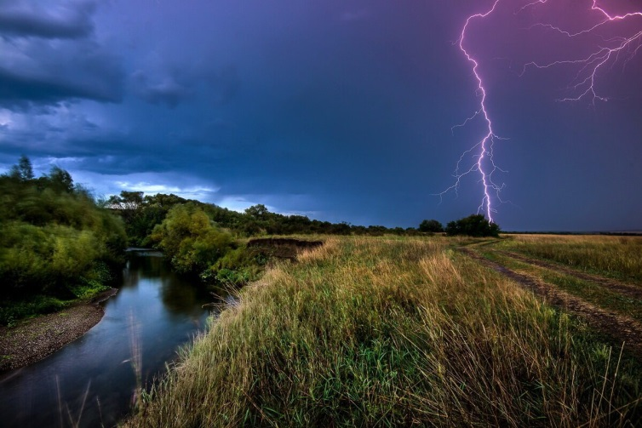
ПОГОВОРИТЕ С РЕБЁНКОМ

Какие природные явления можно наблюдать летом? Что бывает во время грозы? Что может послужить причиной пожара в грозу — гром или молния?

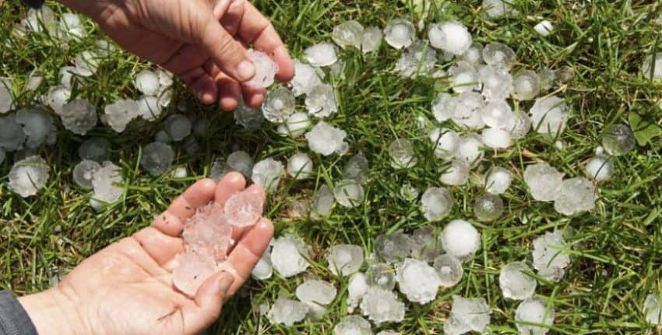

Что такое град? Какой дождь называют ливнем? Бывают ли летом бури и ураганы? Какой вред природе и людям они наносят?

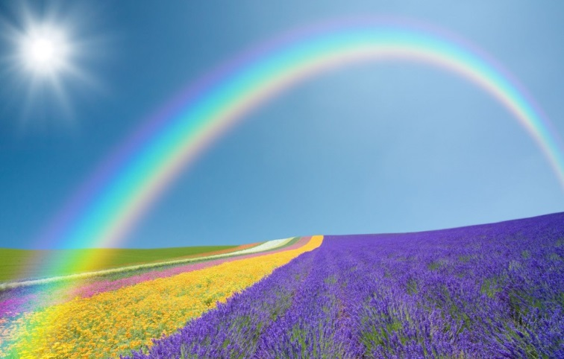

Что можно наблюдать в небе после дождя и грозы? Можно ли посидеть на радуге? Из каких цветов состоит радуга?
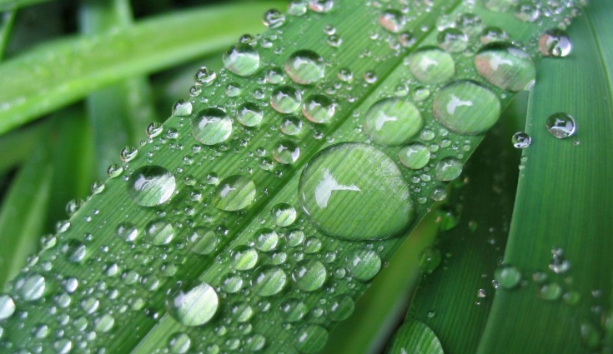

Когда можно увидеть росу?

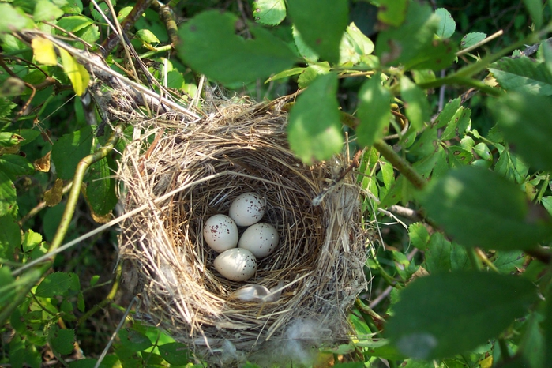

Что делают птицы в летнее время? (Они вьют гнезда, откладывают яйца и высиживают птенцов.) Почему люди называют птиц своими друзьями? (Птицы защищают сады и огороды от вредных насекомых.) Какие насекомые досаждают людям и животным летом?
За что вы любите лето? Где вы предпочитаете отдыхать в летнюю пору?
Какие правила осторожности надо соблюдать, отдыхая на водоёмах? Почему так говорят: «Не зная броду, не суйся в воду»? Что может случиться с теми, кто пренебрегает правилами осторожности на воде?
Какие дары летнего леса человек использует в пищу? Знаете ли вы, что не все ягоды и грибы съедобны? Какие ядовитые ягоды и грибы, растущие в ваших лесах, вы знаете? Как следует вести себя в лесу?

ЛОГОПЕДИЧЕСКИЕ ПЯТИМИНУТКИ
- Назовите семь слов, относящихся к лету, в которых слышится первый звук К. (Купание, костер, купальник, коса, колос, капля, крючок.)

- Сочините чистоговорки-«смешинки».
Например, су-су-су, су-су-су, белку видели в лесу.

- Цепочка слов. Кто больше назовет слов, которые подходят к данному слову?
рыбалка (удочка, спиннинг, лодка, берег, рыба, рыбак)
сенокос (коса, сено, косарь, луг, копна, корова, коза)

- Игра «Какой? Какая? Какое?»
день (какой?) – … летний, жаркий, знойный, теплый, солнечный, безветренный, погожий, дождливый, яркий, ясный, пасмурный
дождь (какой?) – … мелкий, редкий, тёплый, летний, грибной, проливной, продолжительный, затяжной
ветер (какой?) – … теплый, свежий, ласковый, легкий
воздух (какой?) – … горячий, знойный, раскаленный, пыльный, загрязненный

- О чем можно сказать:
летний – … (отдых, день, вечер, дождь)
летняя – … (пора, ночь, жара, погода, одежда, обувь, трава, пыль, гроза)
летнее – … (солнце, время, платье)
летние – … (месяцы, дни, дожди, каникулы, туфли)

ИГРЫ И УПРАЖНЕНИЯ
- Выполняйте действия и движения пальчиками в соответствии
со смыслом текста стихотворения.

ГРОЗА
Закапали капли.  Идёт дождь.  Он льёт как из ведра!  Пошёл град.  Сверкает молния.  Гремит гром!  Все быстро убегают домой.  Утром ярко засветило солнце. | Стучим двумя пальцами каждой руки по столу.  Стучим четырьмя пальцами.  Стучим сильнее.  Косточками пальцев выбиваем дробь.  Рисуем указательным пальцем в воздухе молнию и произносим звук ш.  Барабаним кулаками или хлопаем в ладоши.  Быстро передвигаем пальчиками по столу.  Рисуем обеими руками в воздухе круг.

- Внимательно рассмотри картинки. Ответь на вопросы полными предложениями. Составь рассказ по картинке.
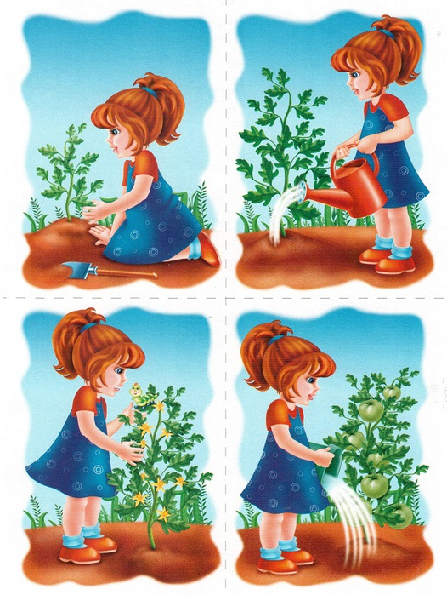

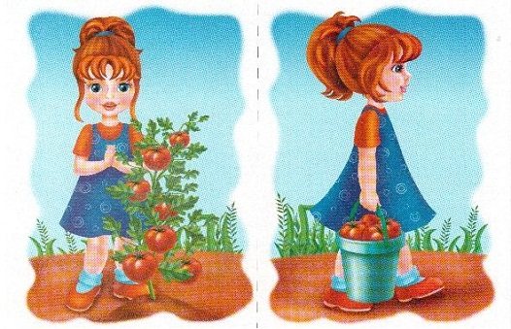

В какое время года Таня посадила рассаду помидоров?
Как Таня ухаживала за растениями?
В какое время года растения зацвели?
Расскажи, какие изменения произошли с плодами на ветках растений?
Хороший урожай.
Весной Таня вскопала на огороде землю и посадила рассаду помидоров. Каждое утро девочка поливала молоденькие растения тёплой водой. Под ласковыми лучами солнышка зелёные растения быстро набирали силу и тянулись вверх. Летом Таня заметила, что растения подросли и зацвели. Через несколько дней вместо цветов на толстых ветках появились плоды - зелёные помидоры. В конце лета помидоры покраснели. Как-то днём Таня пошла на огород и собрала полное ведро спелых, красных помидоров. Хороший урожай вырастила Таня!
СТИХИ И ЗАГАДКИ

ДОЖДЬ  Как из тучи из гремучей  Льется дождь косой, колючий!  На крапиву, на малину,  К нам на ягоды в корзину,  Травы, чмокая, жует,  Ни на шаг не отстает!  Мчится с нами до калитки!  Он промочит нас до нитки!  Г. Лагздынь  СЕНОКОС  Сенокос, сенокос!  Растревожил стрекоз,  Вьются друг за другом  Над зеленым лугом.  Сенокос, сенокос!  Сколько грабель,  Сколько кос!  Вся деревня на лугу.  Я всех выше — на стогу!  Сенокос, сенокос!  Для коров, овец и коз  Запасаются корма...  Доброй будет им зима!  Г. Ладонщиков  Загадки  Я соткана из зноя,  Несу тепло с собою,  Я реки согреваю,  «Купайтесь!» — приглашаю.  И любите за это  Вы все меня.  Я (лето).  Е. Карганова  На дворе переполох —  Белый падает горох  Прямо на голову — ох!  Он сбивает с яблонь цвет  И полям приносит вред.  (Град)  Бежал по тропке луговой —  Кивали маки головой;  Бежал по речке голубой —  Речка сделалась рябой.  (Ветер)  Утром бусы засверкали,  Всю траву собой заткали,  А пошли искать их днем,  Ищем, ищем — не найдем.  (Роса)  Над тобою, надо мною  Пролетел мешок с водою,  Наскочил на дальний лес —  Прохудился и исчез.  (Дождевая туча) | ЛЕТНЯЯ ПЕСЕНКА  Опять смеется лето  В открытое окно,  И солнышка, и света  Полным, полным-полно!  Опять трусы и майки  Лежат на берегу.  И нежатся лужайки  В ромашковом снегу!  Т. Белозеров  ГРИБОК  Мы в лесок пойдем.  Мы грибок найдем  В шапочке нарядной,  Светло-шоколадной.  Ты не прячь, не прячь, грибок,  Под листок свой бок!  Ты ребятам нужен  К вечеру на ужин.  О. Высотская  Красным зовется,  Платье в цветах.  Ягодой сладкой  Зреет в лесах.  Дождиком теплым  По саду идет.  Иволгой звонкой  На ветке поет.  (Лето) В. Степанов  Живут сестра и брат:  Одну всякий видит,  Да не слышит,  Другого всякий слышит,  Да не видит.  (Молния и гром)  Это что там за стрела  Небо черное зажгла?  Небо черное зажгла —  В землю с грохотом ушла.  (Молния)  Что за чудо-красота!  Расписные ворота  Показались на пути!..  В них ни въехать, ни войти...  (Радуга)  Его просят, его ждут,  А как придёт —  Прятаться начнут.  (Дождь)

